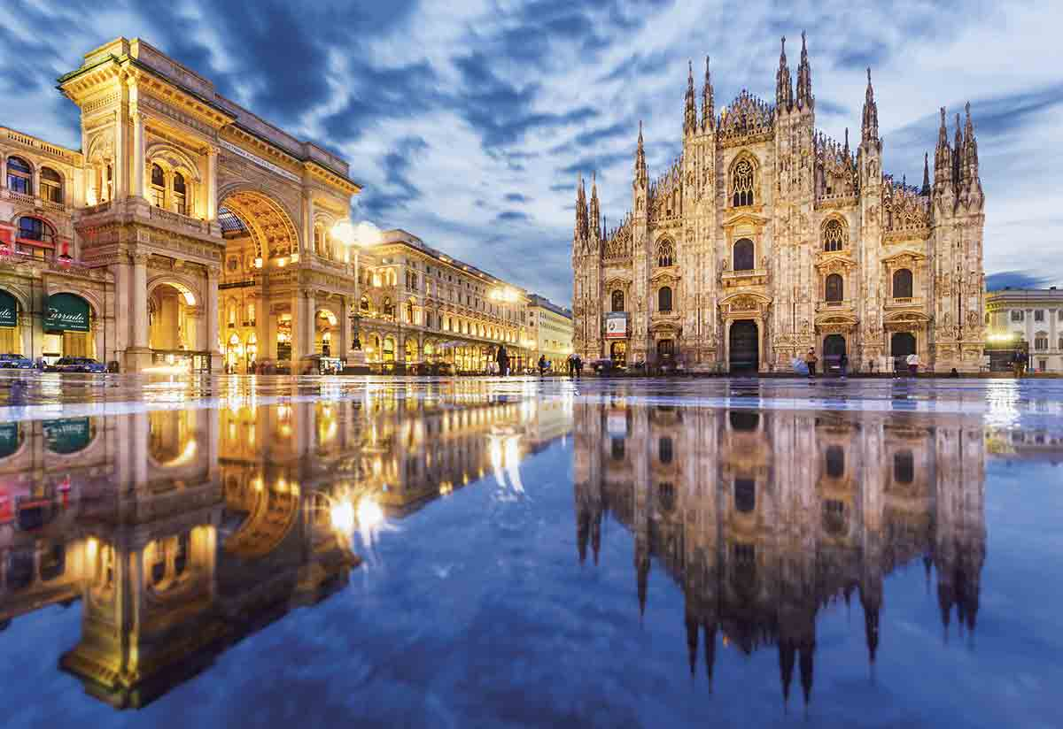

**DESCUBRE EUROPA**

Visitando**: Madrid - Zaragoza – Barcelona- Costa Azul - Pisa - Roma – Florencia Venecia - Región Del Véneto - Milán - Zúrich - París**

Salidas**: 21 Junio / 05 Julio / 12 Julio / 19 Julio / 26 Julio/ 02 Agosto**

**ITINERARIO**

**DÍA 1: AMÉRICA – MADRID**

Salida de la ciudad de origen en vuelo con destino a Europa.

**DÍA 2: MADRID**

Llegada a Madrid y traslado al hotel. Resto del día libre para un primer contacto con esta bella ciudad, y disfrutar de su gente, o tomarse un descanso en algunas de las numerosas terrazas que salpican la ciudad, disfrutando de la animación callejera de Madrid. Siempre que el horario de llegada de su vuelo lo permita, Alojamiento.

**DÍA 3: MADRID**

Desayuno. Desayuno. Día libre para actividades personales o bien aprovechar y conocer de manera opcional algunos puntos turísticos de interés como Avila y Segovia o el Escorial. Al final de la tarde se reunirá con su guía acompañante en la recepción del hotel. Si lo desea en la noche podrá realizar un agradable paseo nocturno opcional con nuestro guía acompañante por los lugares más emblemáticos de la ciudad, teniendo la oportunidad de adentrarse en la animada vida nocturna madrileña saboreando unas tapas típicas. Alojamiento.

**DÍA 4: MADRID**

Desayuno. Saldremos del hotel para hacer una visita panorámica, en la que conoceremos los edificios y monumentos más característicos de la capital de España como: las plazas de Cibeles, España y Neptuno, la Puerta del Sol, la Gran Vía, la calle Mayor, la fachada de la plaza de toros de Las Ventas, la calle Alcalá y los Paseos del Prado y la Castellana, entre otros. Por la tarde realizaremos una excursión a Toledo, declarada Patrimonio de la Humanidad por la Unesco, cuya riqueza cultural viene marcada por la ejemplar convivencia que existió en esta ciudad entre las civilizaciones cristiana, hebrea y musulmana. Realizaremos un recorrido en autobús por el perímetro de la ciudad, desde el que tendremos una espléndida vista general de su patrimonio artístico. Después pasearemos por sus callejuelas y plazas más emblemáticas, incluyendo la entrada al interior de la Catedral, considerada como una de las otras maestras del arte español. Regreso al hotel. Como broche de oro de este día, por la noche, podrás asistir opcionalmente a un tablao flamenco donde conoceremos las raíces musicales del arte español. Alojamiento.

**DÍA 5: MADRID - ZARAGOZA - BARCELONA**

Desayuno. Salida hacia Zaragoza, donde tendremos tiempo libre para visitar la Basílica del Pilar, el mayor templo barroco de España e importante centro de peregrinación mariana, en la que destacan en su interior los frescos de grandes artistas como Goya y Francisco Bayeu, entre otros. Continuación a Barcelona. una visita panorámica que nos guiará por los lugares más emblemáticos de la ciudad. Comenzaremos la visita en el Recinto Ferial construido para la Exposición Universal de 1929, donde están la Plaza de España y las Torres Venecianas. Continuaremos hacia el Anillo Olímpico donde veremos las principales instalaciones utilizadas en los juegos de 1992. Después recorreremos el frente marítimo, con el Monumento a Colón; pasaremos por el Barrio Gótico, por la plaza Cataluña y el Paseo de Gracia, avenida más elegante de la ciudad, donde se encuentran algunos de los mejores ejemplos de la arquitectura modernista y también dos de las casas que Gaudí diseñó para adineradas familias de principios de siglo XX: la Casa Batlló y la Casa Milà. Finalmente llegaremos a la Sagrada Familia, símbolo de Barcelona y obra maestra, aunque inacabada, del genial Antonio Gaudí. Daremos un paseo exterior para contemplar los detalles de esta auténtica Biblia de piedra. Alojamiento.

**DÍA 6: BARCELONA - COSTA AZUL**

Desayuno. Salida hacia Francia, donde atravesaremos las regiones del Languedoc y la Provenza, en dirección hacia la Costa Azul, cita actual de la alta sociedad europea. Tiempo libre. Te recomendamos una excursión opcional al Principado de Mónaco donde conoceremos Montecarlo, con tiempo libre para visitar su Casino o tomar algo en el Café de París, visitaremos también Mónaco, paseando por sus callejuelas hasta la plaza del

palacio de la familia Grimaldi con unas espléndidas vistas sobre la bahía desde el mirador. Alojamiento.

**DÍA 7: COSTA AZUL - PISA - ROMA**

Desayuno. Salida hacia Pisa, la cuna de Galileo, en donde tendremos tiempo libre para contemplar la maravillosa Plaza de los Milagros, con su Catedral, el Baptisterio y la famosa Torre Inclinada. Salida hacia Roma. Por la noche te recomendamos la opcional “Roma nocturna”, en la que podrás recorrer algunos de los lugares más característicos de esta milenaria ciudad, y conocer sus plazas más emblemáticas y sus fuentes más representativas, como la Piazza Navona con la Fuente de los Cuatro Ríos, la Fontana de Trevi, etc. Alojamiento.

**DÍA 8: ROMA**

Desayuno. Salida para realizar una visita panorámica de Roma, durante la cual recorreremos zonas emblemáticas como la Ciudad del Vaticano, Castel Sant'Angelo, el Lungotevere, la Isla Tiberina, la Porta Portese, la Boca de la Verdad, etc., y veremos algunos de sus grandiosos monumentos como el Circo Máximo, las Termas de Caracalla, la Pirámide Cestia, la Colina del Celio, las Basílicas de San Juan de Letrán y Santa María la Mayor (exteriores), la Estación Termini, la Plaza de la República, la Vía Veneto y Villa Borghese, entre otros. Resto del día libre. Te recomendamos realizar las excursiones opcionales “Roma Antigua” y “Barrio del Trastevere y la Plaza de San Pedro”. En la primera, acompañado de nuestro guía local, viajarás en el tiempo hasta la Roma Imperial, conociendo alguno de los lugares más representativos de esa época. En la segunda, darás un paseo por las calles más emblemáticas de este popular barrio de Roma, y a continuación, tendrás un traslado en autobús al Estado de la Ciudad del Vaticano, donde podrás disfrutar de la plaza más importante del mundo cristiano católico en Occidente con la explicación de nuestro guía local. (Cena incluida en categoría Clásico-Co). Alojamiento.

**DÍA 9: ROMA**

Desayuno. Día libre. Si lo deseas, tendrás la posibilidad de realizar la excursión opcional de día completo “Nápoles, Pompeya y Capri”. Nos dirigiremos a la región de Campania, en la que visitaremos Pompeya y los magníficos restos arqueológicos de esta ciudad romana, parada en el tiempo por la erupción del Vesubio en el año 79 d.C. Seguiremos con una breve panorámica de Nápoles, capital de la región y cuyo centro histórico ha sido declarado Patrimonio de la Humanidad por la Unesco. Por último, visitaremos la isla de Capri, paradisíaca y exclusiva isla, lugar deseado por emperadores y reyes en la antigüedad, refugio de privilegiados y uno de los lugares con más encanto del mundo con Marina Grande, los farallones, las grutas, etc. Llegada a la isla. Si las condiciones climáticas

lo permiten, daremos un paseo en lancha. Después subiremos hasta la pequeña ciudad para realizar una visita, recorriendo sus elegantes calles y plazas. Por último, embarcaremos hacia Nápoles para continuar nuestro camino hacia Roma (Cena incluida en categoría Clásico-Co). Alojamiento.

**DÍA 10: ROMA - FLORENCIA**

Desayuno. Salida hacia Florencia, capital de la Toscana, cuna del Renacimiento y hoy en día uno de los principales centros artísticos del mundo. Una visita panorámica nos guiará por los lugares más emblemáticos de la ciudad. Pasaremos por: el Duomo de Santa Maria del Fiore, con su maravillosa cúpula realizada por Brunelleschi y que sirvió de modelo a Miguel Ángel para realizar la de San Pedro en el Vaticano; el campanario, construido por Giotto; el Baptisterio con las famosas Puertas del Paraíso de Ghiberti; el Ponte Vecchio; la Plaza de la Signoria con el Palazzo Vecchio y su conjunto estatuas y fuentes de una gran riqueza artística, etc. Tiempo libre o, si lo deseas, podrás unirte a la excursión opcional “Santa Croce y Piazzale Michelangelo”. En ella visitaremos una de las Basílicas más emblemáticas de Florencia y en su interior encontraremos las tumbas de las grandes personalidades del Renacimiento: Galileo Galilei, Rossini, Miguel Angel, y Machiavello, entre otros. A continuación, nuestra visita nos mostrará una postal de la ciudad, ya que desde el mirador de Miguel Angel disfrutaremos de una vista inigualable de toda Florencia y sus colinas. (Cena incluida en categoría Clásico. Alojamiento.

**DÍA 11: FLORENCIA - VENECIA - REGIÓN DEL VÉNETO**

Desayuno. Salida para Venecia, atravesando la cordillera de los Apeninos. Entraremos a la ciudad realizando un paseo panorámico en barco. Durante la navegación veremos entre otros: la iglesia de Santa Maria della Salute, la isla de San Giorgio Maggiore y la Aduana. Desembarque. Continuaremos caminando junto al majestuoso exterior del Palacio de los Dogos y la Piazzeta, lugar de acceso a la Piazza San Marco y visitaremos una fábrica de cristal de Murano. Tiempo libre. Si lo deseas, podrás hacer la excursión opcional “Góndolas con Venecia Escondida”, una de las experiencias más especiales que tendrás en Italia.

Darás un paseo de la mano de un guía local por algunas de sus plazas, callecitas estrechas, palacios y canales, donde encontrarás infinitos detalles que hacen que Venecia sea una ciudad única en el mundo y, como broche de oro, darás un romántico paseo en góndola para conocer los canales más pintorescos de la ciudad. A la hora indicada, tomaremos el vaporetto hasta el Tronchetto y continuaremos en autobús hasta llegar a nuestro hotel en la Región del Véneto. Alojamiento.

**DÍA 12: REGIÓN DEL VÉNETO - MILÁN - ZÚRICH**

Desayuno. Durante la mañana recorreremos la llamada Italia continental, paralelos a la cadena montañosa de los Alpes hasta llegar a Milán. Tiempo libre para descubrir la belleza

de la capital de la Lombardía, en la que además de conocer los lugares más importantes de la ciudad, como el Castello Sforzesco, la Galería de Vittorio Emmanuele o el Duomo, obra maestra del arte universal; podrás descubrir la grandiosidad de sus elegantes edificios, recorriendo las calles de la moda o saboreando un delicioso cappuccino en alguno de sus cafés más tradicionales de finales del siglo XIX y principios del siglo XX, como el Zucca, el Taveggia o el Cova. Continuación hacia la frontera con la Confederación Helvética, recorriendo en primer lugar el Cantón suizo de habla italiana del Ticino, dejando a nuestro paso bellas poblaciones como Lugano o Bellinzona, para adentrarnos posteriormente en la Suiza alemana hasta llegar a Zúrich, en la desembocadura del río Limmat en el lago de Zúrich, que con sus 430.000 habitantes es el centro más poblado de Suiza. Tendrás tiempo libre en la capital financiera y económica de la Confederación Helvética, donde se encuentran los mayores bancos del país. (Cena incluida en categoría Clásico-Co). Alojamiento.

**DÍA 13: ZÚRICH - PARÍS**

Desayuno. Salida hacia París. Tras cruzar la frontera, atravesamos las regiones del franco condado de Alsacia y La Bourgogne, hasta llegar a la capital francesa. Por la noche, si lo deseas, tendrás la posibilidad de realizar la visita opcional “Iluminaciones de París”, donde podrás descubrir esta ciudad con sus edificios más emblemáticos iluminados. Alojamiento.

**DÍA 14: PARIS**

Desayuno. Por la mañana saldremos para realizar una visita panorámica con guía local en la que podremos conocer lugares como: las Plazas de la Concordia y de la Ópera, los Campos Elíseos, el Arco de Triunfo, el barrio de Saint Germain, los grandes bulevares, etc. Resto del día libre en el que, si lo deseas, podrás realizar alguna de nuestras visitas opcionales como la de la Torre de Montparnasse, el Barrio Latino y el paseo en barco por el Sena. En primer lugar, nos dirigiremos a la Torre de Montparnasse a la que subiremos en uno de los ascensores más rápidos de Europa, hasta la planta 56 desde donde es posible disfrutar de unas impresionantes vistas de la ciudad. A continuación, nos dirigiremos al famoso Barrio Latino, centro de la vida intelectual de París y terminaremos la visita con un paseo en barco por el Sena. Alojamiento.

**DÍA 15: PARIS**

Desayuno. Día libre para visitar alguno de sus muchos museos o pasear por los diferentes barrios de la capital del Sena. Si lo deseas podrás realizar una excursión opcional para conocer el Palacio de Versalles, símbolo de la monarquía francesa en su esplendor y modelo para las residencias reales de toda Europa. Descubrirás, además de sus maravillosos jardines, las salas más célebres del palacio como la famosa Galería de los

Espejos, la capilla real, los aposentos privados, etc. Por la tarde, podrás realizar la visita opcional a Montmartre, en la que descubrirás el barrio bohemio de París con sus calles adoquinadas y sus jardines empinados donde vivieron los pintores impresionistas. Pasearás por el París antiguo hasta la basílica del Sagrado Corazón, obra maestra del siglo XIX, con su impresionante vista sobre la ciudad. Alojamiento.

**DÍA 16: PARIS**

Desayuno. Tiempo libre hasta el momento del traslado al aeropuerto para tomar el vuelo a su ciudad de destino.

**Fin de servicios**

**HOTELES PREVISTOS**

|  |  |
| --- | --- |
| **Ciudades** | **Hoteles** |
| Madrid | Santos Praga |
| Barcelona | Catalonia Park Güell |
| Cannes | Ibis Cannes Mandelieu |
| Roma | The Brand Roma |
| Florencia | Ibis Firenze Nord |
| Venecia | Alexander Palace Abano |
| Zúrich | B&B Zurich Airport Rumlang |
| Paris | Ibis Paris La Villette Cite Des Sciences |

**PRECIOS POR PERSONA**

|  |  |  |
| --- | --- | --- |
| **FECHAS** | **SGL** | **DBL / TPL** |
| **21 junio, 05 julio, 02 agosto** | $5,232 USD | $4,299 USD |
| **12 Julio** | $5,377 USD | $4,445 USD |
| **19 Julio** | $5,507 USD | $4,574 USD |
| **26 Julio** | $5,547 USD | $4,614 USD |

**Impuestos incluidos de 799 USD por persona**

**INCLUYE**

* Vuelos en clase turista con Iberia desde CDMX, con impuestos totales (799.00).
* Traslado de llegada en Madrid y traslado de salida en Paris
* 14 noches de alojamiento en hoteles previstos o similares.
* Desayuno diario.
* Modernos autocares dotados con mejores medidas de seguridad
* Guía acompañante en español.
* Visita con guía local en español en Madrid, Toledo, París, Florencia, Roma.
* Seguro Turístico

**NO INCLUYE**

* Ninguna comida que no esté indicada en el itinerario.
* Ninguna comida no detallada.
* Servicio de maleteros.
* Early check in o Late check out.
* Entradas a monumentos que no hayan sido especificados en el apartado incluye, propinas, gastos personales, gastos extras, etc.
* Nada que no esté debidamente especificado en el apartado incluye.

**NOTA: APLICA DEPOSITO NO REEMBOLSABLE DE 350.00 USD POR PERSONA, CON COPIA DE PASAPORTE Y FIRMA DE CONDICIONES GENERALES.**